# Objectif

* Découverte et mise en place d’un routeur/pare-feu pfsense

# Matériel requis

* VM serveur Windows 2012R2
* VM PFsense 4 cartes réseaux
* 2 machines Windows 7/10

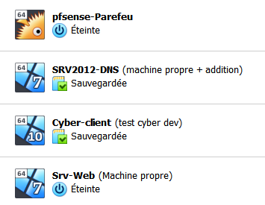

# Schéma initial

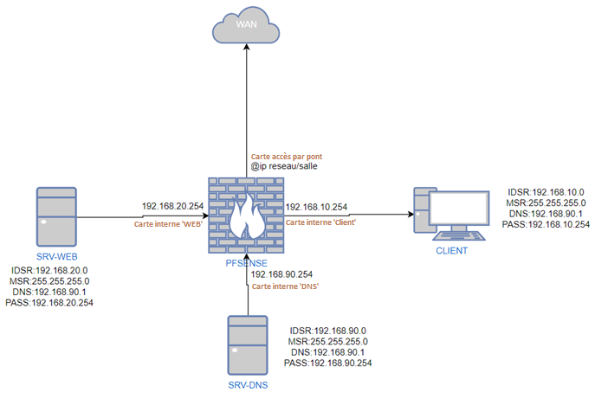

# Installation de PFSense

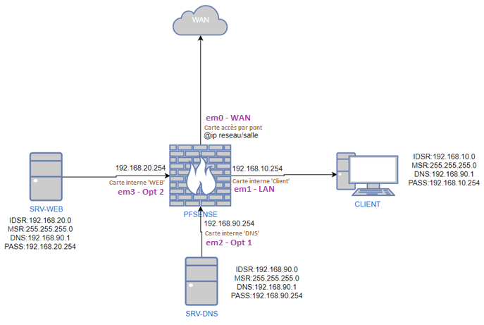

Finalisation de l’installation

nous allons finir le paramétrage via l’interface web d’administration. Pour pouvoir y accéder, par défaut uniquement la machine sur le réseau client peux accéder au PFsense .

Il va falloir ouvrir un navigateur, puis saisir l’adresse IP de l’interface coté client En rentrant l’adresse suivante 192.168.10.254 , on arrive sur la page de connexion, le nom d’utilisateur par défaut est « admin » et le mot de passe « pfsense ».

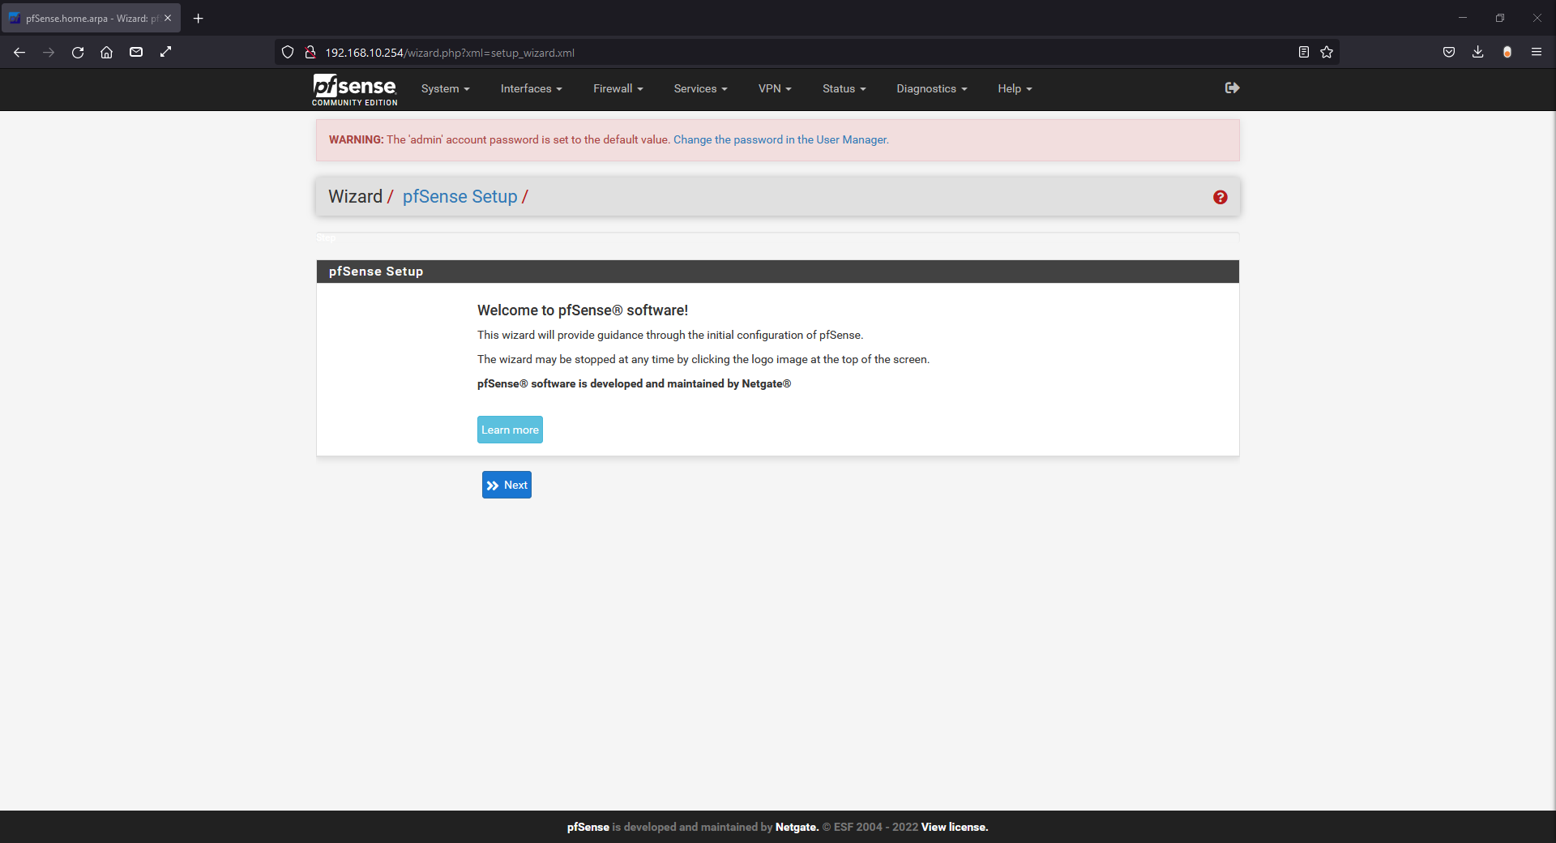

14. Bienvenue sur l’assistant de configuration

Finalisez l’installation , il n’y a rien de particulier a renseigner

ATTENTION, à un moment il vous sera demandé pour l’interface WAN d’activer ou non les règles de filtrage des adresses privées, décochez bien les deux sinon vous ne pourrez pas faire communiquer les deux réseaux.

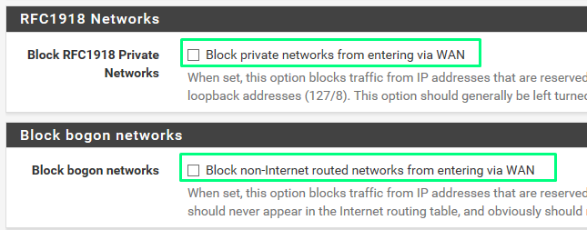

Une fois terminer nous arrivons sur le DASHBOARD

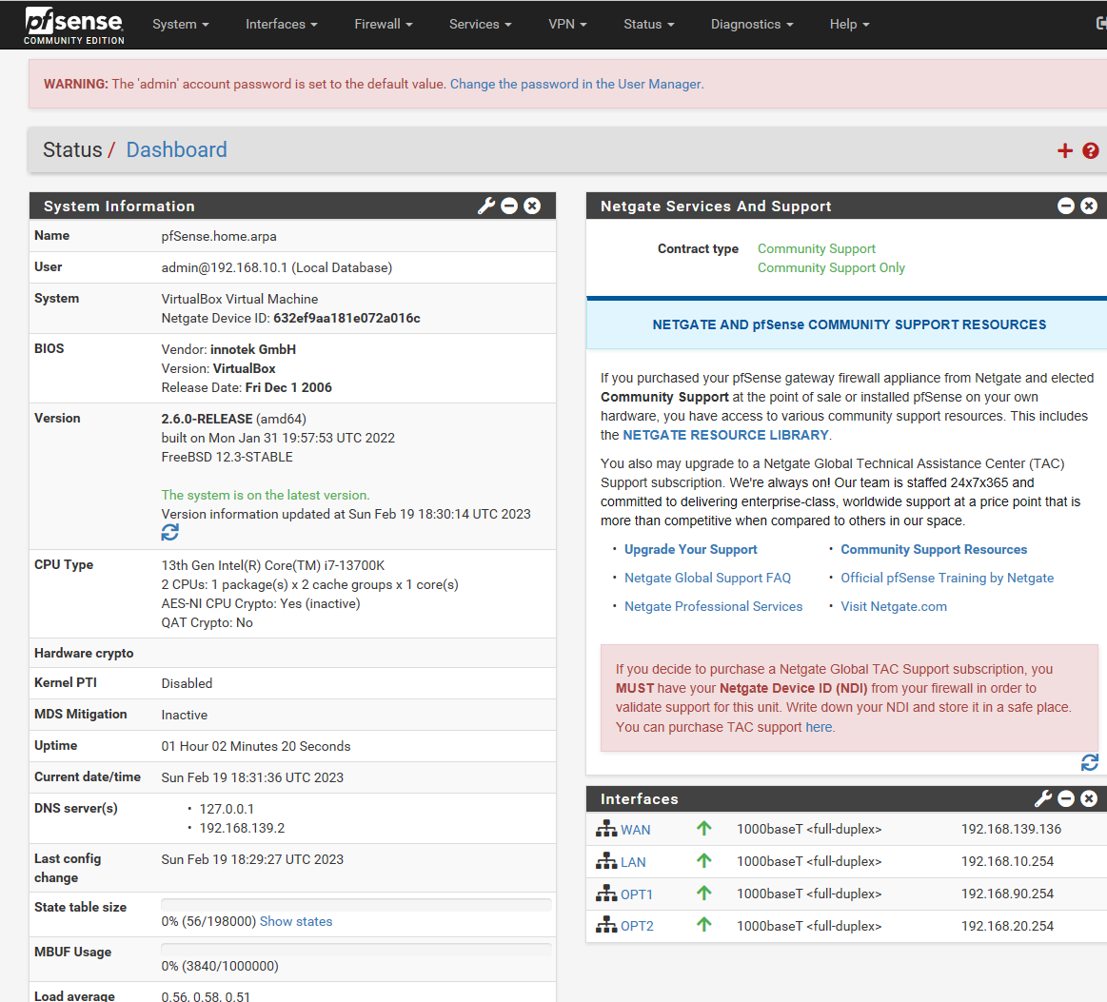

1. Renommez les interfaces

Nous allons 1er renommez nos interfaces

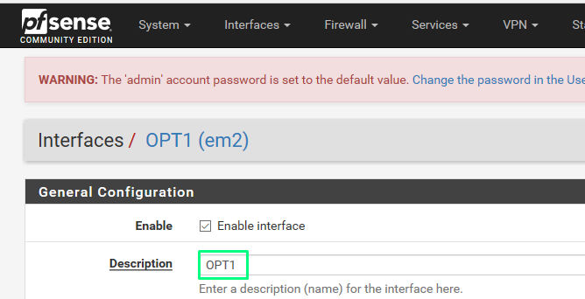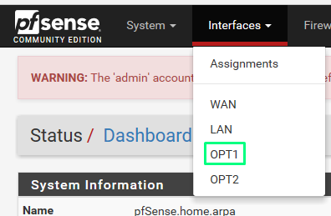

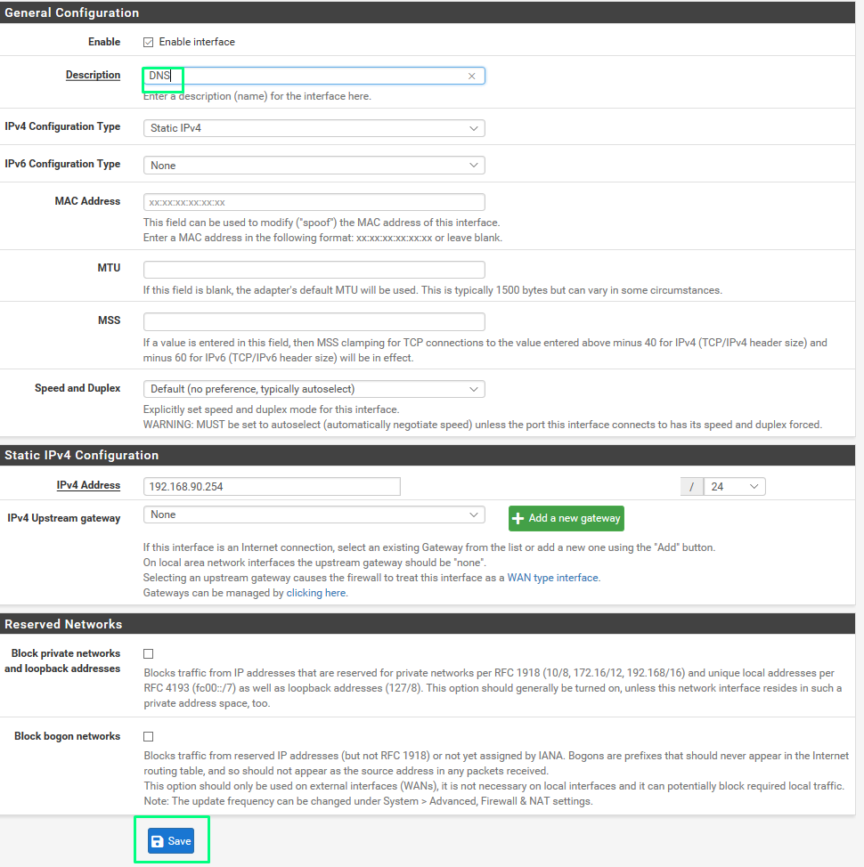

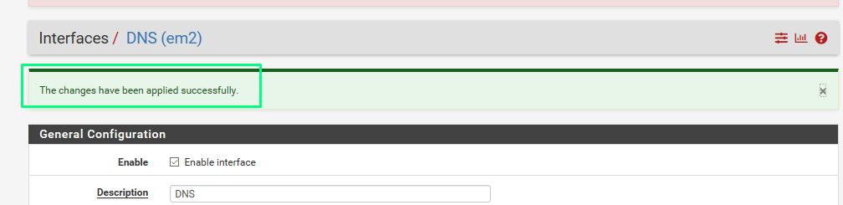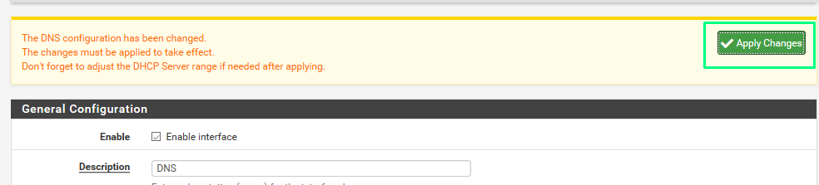

Sur PFsense, il faut d’abord sauvegarder puis appliquer les modifications

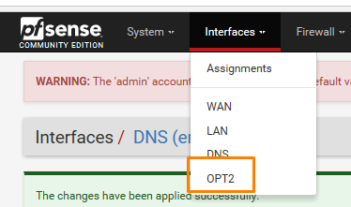Même chose pour l’interface du serveur web.

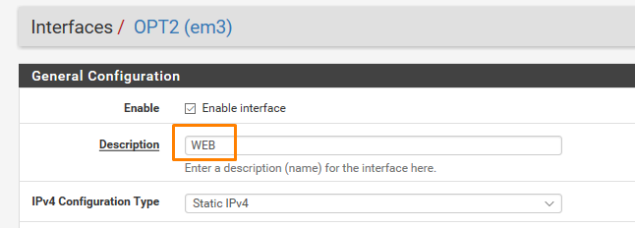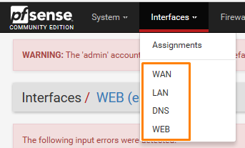

1. Configuration des accès

Par défaut le seul réseau autoriser a accéder aux autres est celui du client.

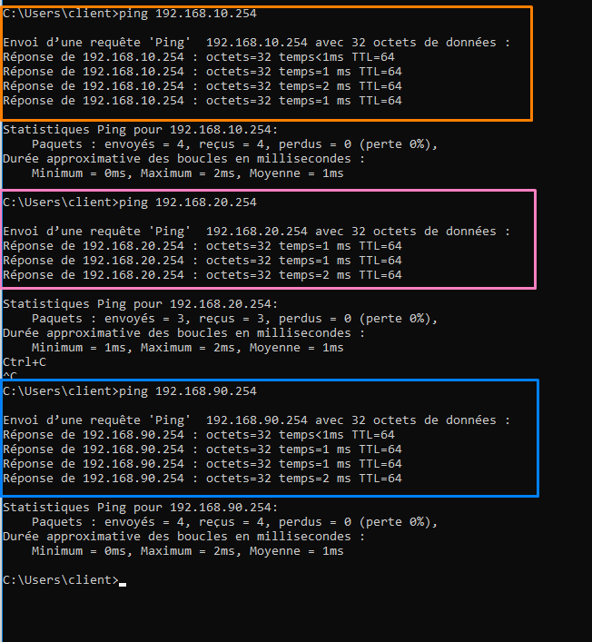

Ping depuis la machine client

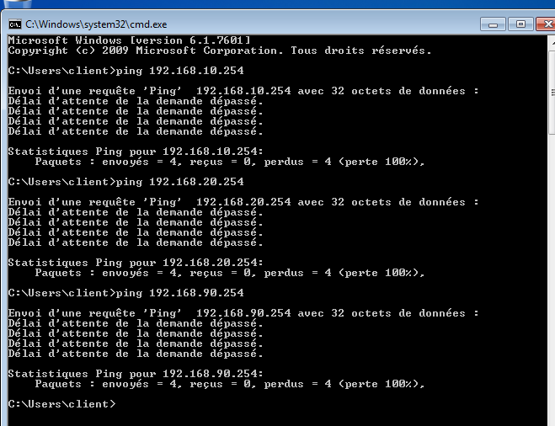

Ping depuis la machine srv-web

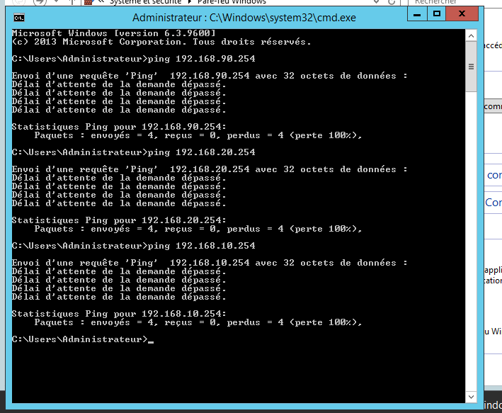

Ping depuis la machine Srv-DNS

Nous allons donc devoir établir les communications dont nous vont besoin.

On les lister ici.

**Le client peut :**

* Accéder au serveur DNS et web de son réseau
* Ping tout le monde
* Accéder aux autres sites

**Le DNS peut :**

* Répondre au requetés DNS du client uniquement
* Répondre au Ping du client uniquement

**Le Web peut :**

* Répondre au requetés http/https du client et des personnes à l’extérieur du réseau
* Répondre au Ping du client uniquement

Pour mettre en places les règles d’accès, il nous faut aller dans le menu firewall

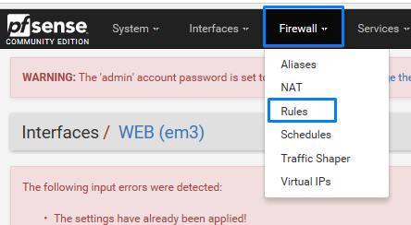

Nous allons voir ensuite nos 4 interfaces apparaitre

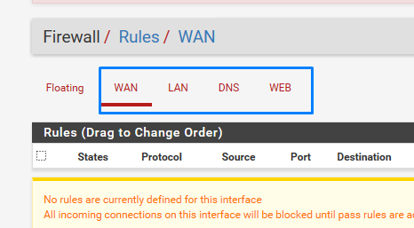

## DNS

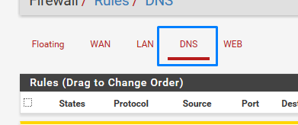

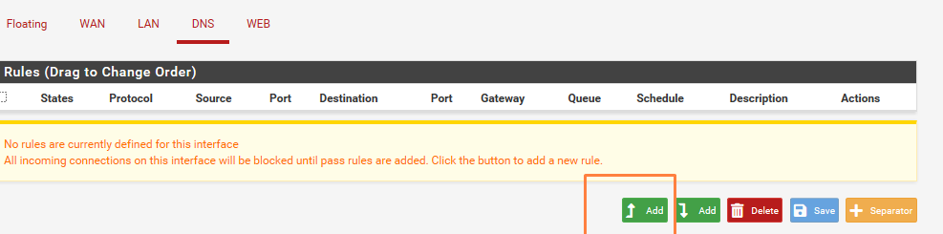

Pour mettre en place une règle d’accès, il nous quelques informations.

**IP source** : Qui est l’origine de la demande

**Port source** : Le port d’émission de la requête

**IP destination** : A qui dois-je répondre

**Port destination** : port qui va attendre la réponse

**Protocoles de transport** : méthodes d’envoi de la requête

**Action**: autoriser ou interdit

Le DNS fonctionne sur le port 53 avec le protocole de transport UDP

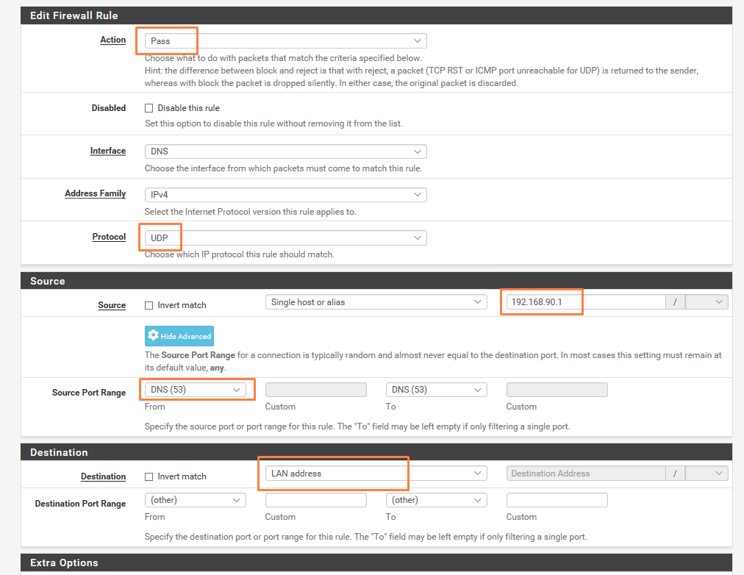

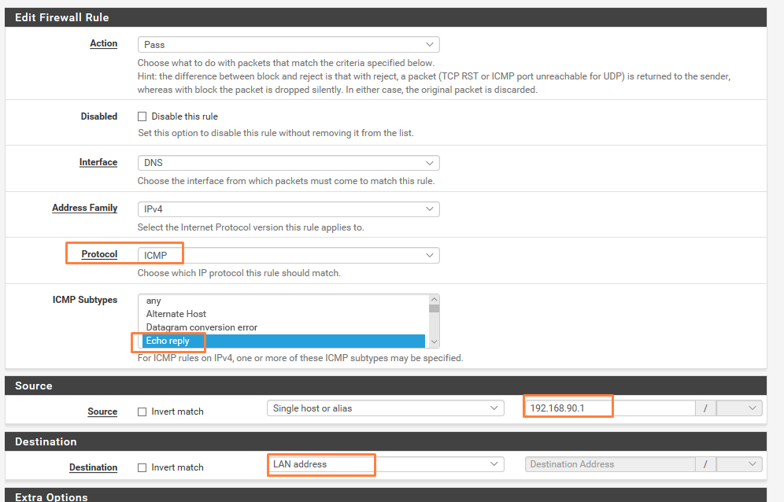

## Web

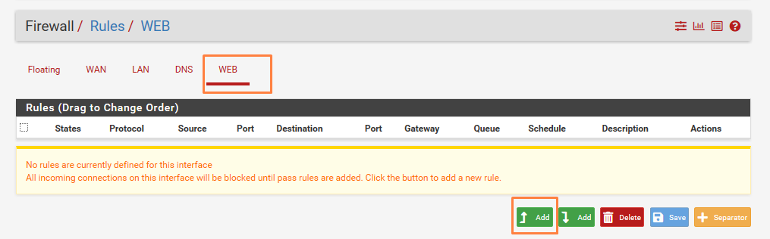

Le http est fonctionne sur le port 80 avec le protocole de transport TCP

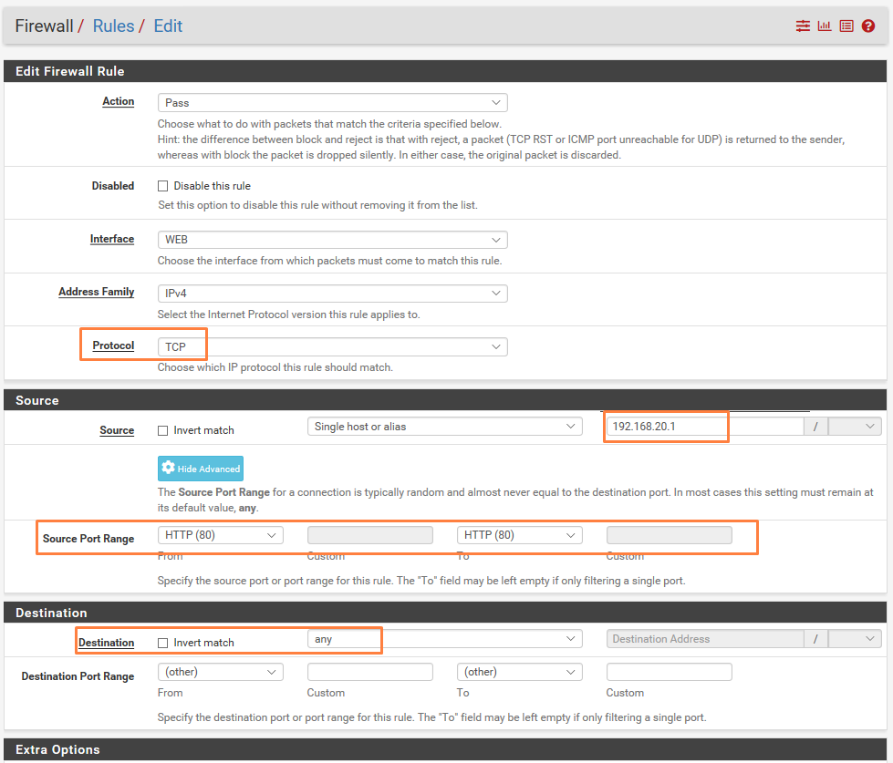

Pour gagner du temps nous allons copier la règle créer précédemment et modifier juste le port pour lui permettre d’utiliser le https.

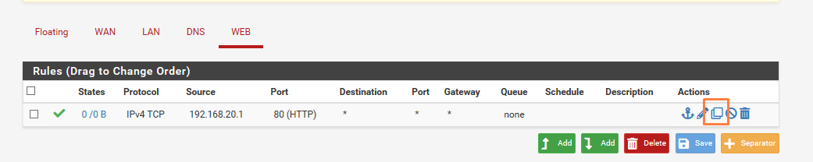

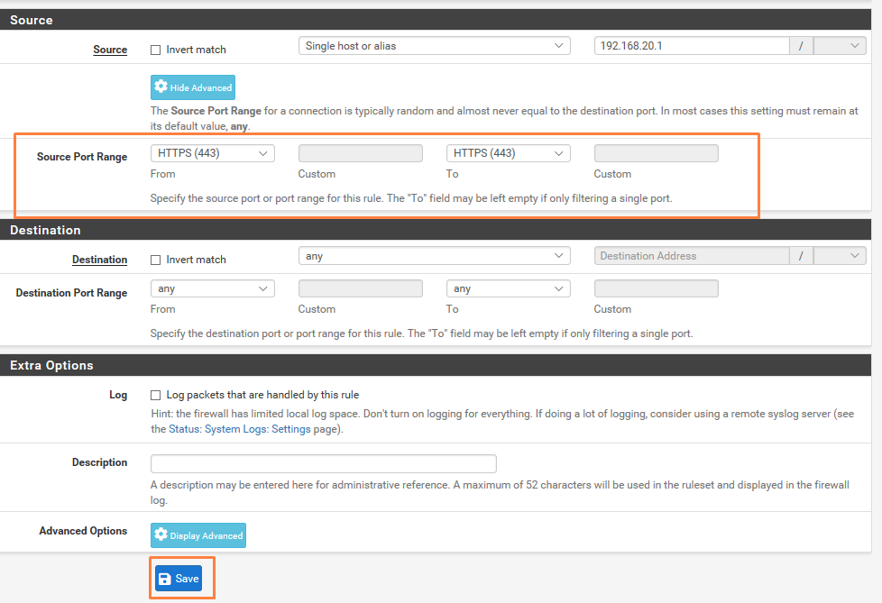

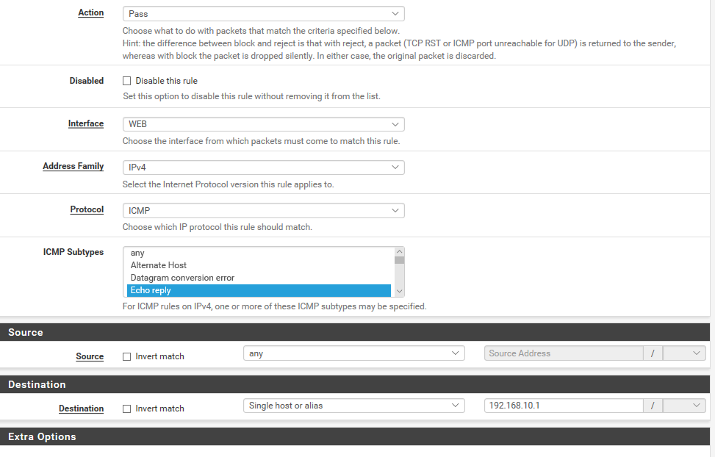Et maintenant le ping

Il nous reste plus qu’à tester nos règles.